(3)学生個人専用ページ画面

④
⑤

⑪
⑫
⑬
③
①
②
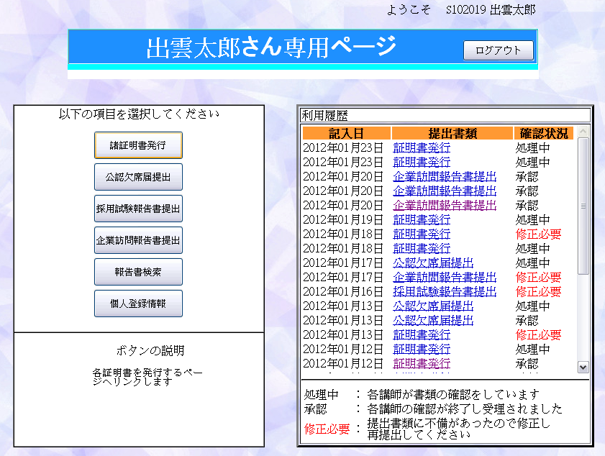
図17 学生個人専用ページ

表3 学生個人専用ページ 説明
番号 | 名称 | 説明
 | ログイン者確認ラベル | ログインしたIDにより名前、学生番号が表示されるラベル
 | ログイン者確認ラベル２ | ログインしたIDにより名前が表示されるラベル
 | ログアウトボタン | ログイン画面に移動するボタン
 | 諸証明書発行ボタン | 諸証明書を申請する画面へ移動するボタン
 | 公認欠席提出ボタン | 公欠届を申請する画面へ移動するボタン
 | 採用試験報告書提出ボタン | 採用試験報告書の内容を入力し、提出する画面へ移動するボタン
 | 企業訪問報告書提出ボタン | 企業訪問報告書の内容を入力し、提出する画面へ移動するボタン
 | 報告書検索ボタン | 過去に提出され受理された報告書を検索する画面へ移動するボタン
 | 個人登録情報ボタン | 個人情報(メールアドレス)に変更があった場合に変更する画面へ移動するボタン
 | ボタン説明ラベル | 各ボタンにポインタを合わせた際、そのボタンの説明が表示されるラベル
 | 利用履歴ラベル | 過去にログイン者が提出した書類がどのように処理されているかが日付順で表示されるラベル
 | 提出書類リンク | 書類の詳細を表示するリンク
 | 確認状況ラベル | 提出した書類が承認済みか、修正が必要か、処理中か表示するラベル

